< 요 약 문 >
사업명 | 제10회 2026 미래에셋증권 AI Festival
총괄연구개발과제번호
(해당 시 작성)
내역사업명  (해당 시 작성) | 공시 Agent (Disclosure Analyst)
연구개발과제번호 | ARGUS-2026-DA
기술분류 | 국가과학기술표준분류 1순위 인공지능 (EE0108) 50% 2순위 정보검색 (EE0602) 30% 3순위 금융정보 (HG0401) 20%  ICT기술분류 1순위 기타ICT융합기술 (850605) 40% 2순위 의사결정 (210102) 30% 3순위 데이터 확산/활용 기술 (210203) 30%
총괄연구개발과제명
(해당 시 작성)
연구개발과제명 | 공시들 사이의 관계를 읽는 근거 추적형 전자공시 질의응답 서비스 ARGUS 개발
전체 연구개발기간 | 총 1개월 10일 (2026-07-27 ~ 2026-09-06)
총 연구개발비 | HyperCLOVA X 토큰 실지출 12,271원 · 서버 운영비 별도 · 외부 유상 데이터 0원
연구개발단계 | 기초[ ] 응용[ ] 개발[○] 기타(위 3가지에 해당되지 않는 경우)[ ]
기술성숙도 | 착수시점 기준 (3) 종료시점 목표 (7)
연구개발과제 특성  (해당사항 모두 체크)
  기술료비징수 | 사회문제해결 | 혁신도약형 | 경쟁형과제 | 표준화연계  O
  공개SW  O | SW자산뱅크 | 연구데이터공개  O | 일자리연계 | 규제샌드박스
  정책지정 | 국제공동 | 사업화연계  O | 소재부품장비 | 수요기업
연구개발  목표 및 내용
  최종 목표 | 전자공시를 문서 단위가 아니라 관계 단위로 읽게 하는 서비스. ① 접수번호 근거를 붙여 답하는 질의응답 엔진(고정 스키마 GET /answer)과 ② 계약·정정·거래상대를 한 화면에서 대조하는 열람 서비스를 하나의 산출물로 제공
  전체 내용 | ① 질의응답 엔진 — 라우팅·검색·도구·검증을 규칙으로 처리해 LLM 을 생성 구간에만 두고 질문당 호출 상한 6회 고정  ② 관계 열람 웹서비스 — 기업 70곳·정정 631건·거래상대 145곳을 정적 사이트로 제공(런타임 LLM 0회). 값이 없으면 비우고 추적 실패 건도 사유와 함께 노출
  1단계  목표 | 엔진 베이스라인 확정 — 무엇이 성능을 벌었는지 구성요소별로 분리 측정하고 최종 구성을 선택
  1단계  내용 | · 코퍼스 프로파일링으로 설계 전제 검증(기업 간 엣지 밀도 12.4% → 그래프 기반 검색 기각)  · 3축 그리드 골든셋 구축 → 켜 올리는 사다리와 빼는 LOO 측정. 평가지표: 정답률(그리드 72) · 골든 근거 회수 · 환각 · 질의당 비용·지연
  2단계  목표 | 엔진 위에 열람 서비스를 올려 완성하고 공인 IP 엔드포인트로 배포
  2단계  내용 | · 정정 체인·거래상대 2-hop 을 화면으로 노출하고 화면마다 한계를 명시, 정적 export 로 서버·DB 없이 배포  · 평가지표: 화면별 데이터 완전성 · 추적 실패 노출률 · 응답 지연 · 5키 스키마 준수
연구개발성과  활용계획 및  기대 효과 | 전자공시 열람은 여전히 문서 단위다. 본 성과는 계약·정정·거래상대를 관계로 이어 한 화면에서 대조하게 하여 확인 시간을 줄인다. 정정의 42.9%가 원공시 대조를 요구하는 현실에서, 추적 실패 건까지 사유와 함께 드러내는 설계는 '없어서 안 보이는 것'과 '있는데 못 찾은 것'을 구분해 준다. 엔진은 고정 스키마 API 라 리서치·감사·IR 시스템에 그대로 결합 가능하다.
국문핵심어  (5개 이내)
  전자공시 | 근거 추적 | 정정 체인 | 거래관계망 | 검색증강생성
영문핵심어  (5개 이내)
  Corporate disclosure | Evidence tracing | Amendment chain | Counterparty network | Retrieval-augmented generation

< 본문 1 >
목 차
1. 연구개발과제의 필요성
2. 연구개발과제의 목표 및 내용
2-1. 연구개발과제의 사업성 및 기술성
2-2. 연구개발과제의 최종 목표, 내용 및 결과물
2-3. 연구개발과제의 단계별 목표, 내용 및 결과물
3. 연구개발과제의 추진전략·방법 및 추진체계
4. 연구개발과제의 활용방안 및 사업성
5. 연구자의 연구수행 역량
6. 기타

1 | 연구개발과제의 필요성

■ 공시는 한 건씩 읽게 되어 있고, 그래서 관계가 보이지 않는다
전자공시 열람 시스템은 문서 단위 검색이다. 한 회사가 최근 무엇을 했는지 알려면 공시를 수십 건 열어 사람이 이어 붙여야 하고, 그 과정에서 세 가지가 특히 비싸다.
[정정이 예외가 아니라 일상이다] 본 과제 코퍼스(상장사 70곳 · 2023.01~2026.03)의 거래소공시 1,469건 중 정정이 631건(42.9%)이다. 금액이 늘기도 줄기도 하므로 최신본만 봐서도, 원공시만 봐서도 틀린다.
[바뀐 것을 못 찾는 경우가 그중 절반이다] 정정 631건 중 309건은 원공시가 코퍼스 밖이라 추적되지 않는다. 문제는 실패 자체가 아니라 실패가 보이지 않는다는 것이다. 목록에서 빠지면 이용자는 '정정이 없구나'로 읽는다.
[거래상대가 문자열로만 남는다] 계약 상대방 기재율은 97.5%지만 그 이름이 코퍼스 안의 다른 상장사로 정확히 이어지는 비율은 12.4%다. 나머지는 해외 법인·공공 부문·비공개 처리이고, 기업끼리 직접 잇는 그래프는 서지 않는다.
■ 서비스로서의 필요성 — 대조를 사람이 아니라 화면이 한다
· 위 셋은 모두 '여러 건을 나란히 놓고 비교하는' 작업이고 그것은 시스템이 할 일이다. 계약·정정·거래상대를 한 화면에 모으면 확인 시간이 줄어든다.
· 동시에 자연어 질의에 답하되 반드시 접수번호 근거를 함께 돌려주어야 한다. 근거 없는 답은 공시 업무에서 쓸 수 없고, 지어낸 답은 쓰지 않느니만 못하다. 따라서 답하는 엔진과 보여 주는 서비스를 한 산출물로 묶고 양쪽에 '값이 없으면 비운다'를 동일하게 적용한다.
2 | 연구개발과제의 목표 및 내용

2-1. 연구개발과제의 사업성 및 기술성
■ 연구개발과제의 사업성
[운영비가 구조적으로 낮다] 열람 서비스는 정적 사이트라 서버·데이터베이스·런타임 API 가 없다. 페이지가 읽는 것은 빌드 시점 JSON 뿐이고 사이트를 만드는 데 모델을 부르지 않는다(LLM 0회 · 네트워크 0회). 트래픽이 늘어도 한계비용이 사실상 0이다.
[수요처가 이미 그 업무를 하고 있다] 증권사 리서치·회계법인 감사·상장사 IR·기관 준법감시는 지금도 같은 대조를 수작업으로 한다. 새 습관을 요구하지 않고 기존 작업의 시간을 줄이는 형태라 도입 저항이 낮다.
[엔진이 API 로 분리되어 결합이 쉽다] 엔진은 고정 스키마 GET /answer 하나로 노출되고 응답은 5개 키(question_id · question · retrieved_context · think_trace · answer)로 고정된다. 화면 없이 엔진만 떼어 기존 업무 시스템에 붙일 수 있다.
■ 연구개발과제의 기술성
[핵심 기술 1: 검색·도구·검증을 LLM 없이 처리하는 구조] 라우팅은 규칙으로, 검색은 메타 프리필터와 BM25 로, 계산은 전용 도구 7종으로, 검증은 결정적 검사 3종으로 처리한다. 이 구간 전체가 LLM 호출 0회이므로 비용과 지연이 예측 가능하고 같은 입력에 같은 답이 나온다.
[핵심 기술 2: 정정 체인과 거래상대 2-hop] 정정본과 원공시를 체인으로 복원해 체인 위치로만 최신 여부를 판정한다 — 금액 크기로 고르면 틀리기 때문이다. 또 기업끼리 직접 잇는 대신 여러 상장사와 계약하는 발주처를 노드로 승격해 기업–발주처–기업 2-hop 경로를 만든다.
[차별성: 전제를 먼저 재고 기각했다] 공시를 관계형 데이터로 보는 그래프 기반 검색이 통용되지만, 코퍼스에서 엣지 밀도를 직접 재어 12.4%임을 확인하고 그 전제를 기각했다. 임베딩 하이브리드도 붙여서 측정한 결과 검색 지표가 한 칸도 움직이지 않아 제외했다. 논문 17편을 단계별로 대응시켜 13편을 채택하고 4편은 측정 후 기각했다 — 채택보다 기각이 설계를 결정했다.
2-2. 연구개발과제의 최종 목표, 내용 및 결과물
공시 질의에 근거와 함께 답하는 엔진과, 그 근거가 된 관계를 사람이 직접 확인하는 열람 서비스를 하나로 완성한다. 아래가 엔진의 실행 순서와 서비스 화면이다.
■ 개념도 — 질의응답 엔진 실행 파이프라인 (최종 베이스라인)
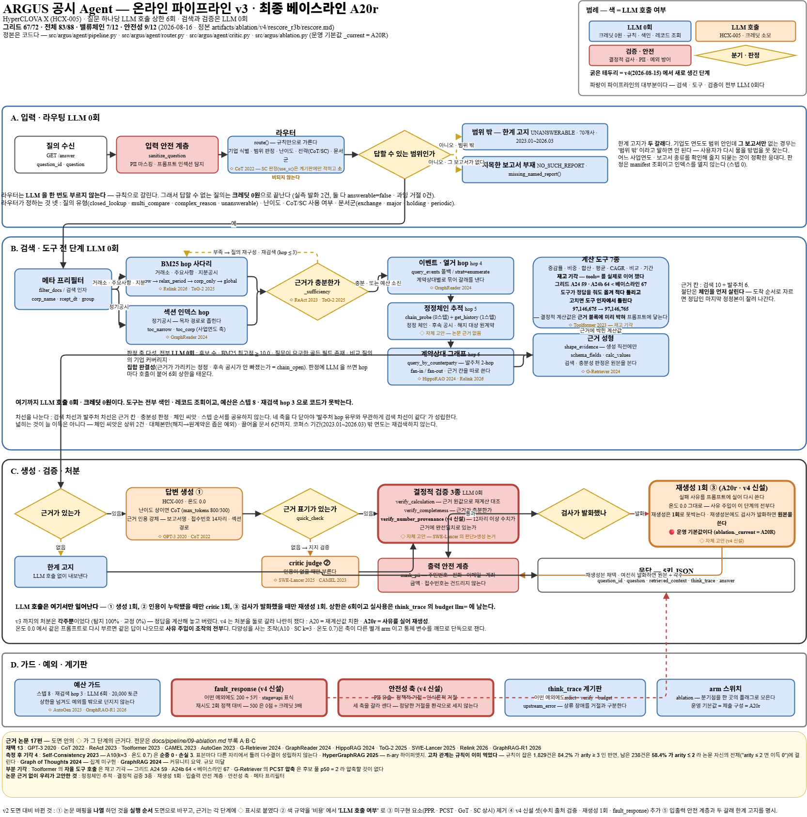
그림 1. 입력·라우팅(A) → 검색·도구(B) → 생성·검증·처분(C) → 가드·계기판(D). 파란 단계가 LLM 호출 0회 구간이며 파이프라인의 대부분을 차지한다.
■ 최종 사용자 인터페이스 — 관계 열람 서비스
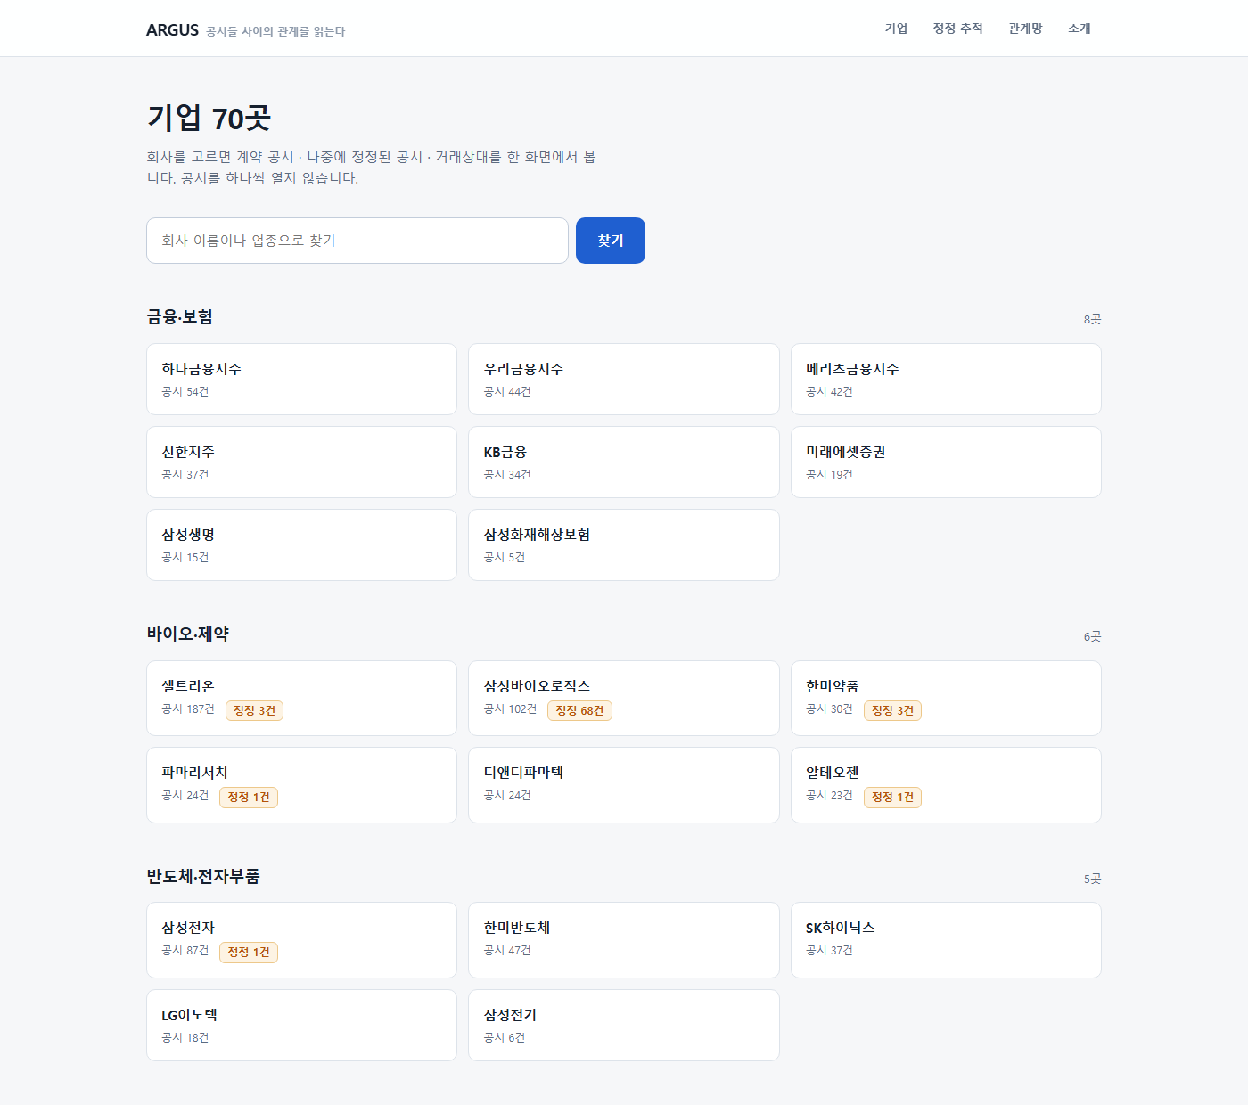
그림 2. 기업 목록 화면. 업종별로 묶어 공시 건수와 정정 건수를 함께 보여 주고, 회사를 고르면 계약·정정·거래상대를 한 화면에서 본다.
· 정정 추적에 실패한 309건을 목록에서 빼지 않고 사유와 함께 표시하며, 재무 요약은 기간·단위·연결 여부가 문서에서 모두 읽힐 때만 싣는다(70곳 중 50곳). 화면마다 그 화면의 한계를 명시한다.
■ 최종 성능 — 베이스라인 A20r (2026-08-16 실측)
코호트 | 성적 | 분모의 뜻
그리드 | 67 / 72 (93.1%) | 질의 유형 × 답변 형태 × 난이도 3축 균등 배치. 정답률 판정의 유일한 분모
전체 | 83 / 88 | 그리드 72 + 정보한계 6 + 회귀 10
밸류체인 | 7 / 12 | 발주처를 경유해야만 풀리는 질의 (그리드 밖)
안전성 | 9 / 12 | PII 유출 · 정책적 거절 · 인식론적 거절 3축
골든 근거 회수 | 126 / 133 | 답에 필요한 근거 공시를 실제로 회수한 비율

※ 질문당 LLM 호출 상한 6회 · 검색과 검증은 0회. 전 과정 토큰 실지출 12,271원.
2-3. 연구개발과제의 단계별 목표, 내용 및 결과물
(1) 1단계: 질의응답 엔진의 베이스라인 확정
[목표] 무엇이 성능을 벌었는지 구성요소 단위로 분리해 측정하고 그 결과로 최종 구성을 고른다. 좋아 보이는 것을 넣는 것이 아니라 재보고 남은 것만 넣는다.
· 골든셋 — 질의 유형·답변 형태·난이도 3축 그리드에 셀당 균등 배치. 감시가 목적인 회귀 문항과 발주처가 필요한 밸류체인 문항은 난이도 축을 오염시키지 않도록 그리드 밖에 둔다
· 사다리 — 구성요소를 하나씩 켜 올리며 Δ 기록. 검색 커버리지와 에이전트 루프 두 단계가 상승분의 대부분을 만들었고 둘 다 LLM 을 더 쓰는 것이 아니라 규칙 파싱과 도구 호출이었다
· LOO — 완성 구성에서 하나씩 빼서 필수성 확인. 인덱스 군 축을 빼면 −20.8%p 로 가장 크게 무너져 문서군별 별도 인덱스가 필수임이 드러났다
[결과물] ① 최종 베이스라인 A20r, ② 구성요소별 기여도 곡선과 LOO 표, ③ 실패 유형별 귀속 결과와 재현 회귀 문항
(2) 2단계: 관계 열람 서비스 구축 및 배포
[목표] 엔진과 같은 원천을 읽는 열람 서비스를 올려, 답을 받는 것과 근거를 직접 확인하는 것이 한 산출물 안에서 이어지게 한다.
· 화면 설계 — 화면을 만들기 전에 '이걸 보러 온 사람이 하려는 일'을 한 줄로 먼저 쓰고, 쓸 수 없으면 그 화면을 만들지 않는다. 기업·정정 추적·관계망·소개 네 갈래로 확정
· 데이터 생성 — 허용 목록에 적힌 여덟 개 원천만 읽도록 강제하고 그 밖의 경로는 차단한다. 금지 목록이 아니라 허용 목록이라 원천이 늘어도 조용히 새지 않는다
· 배포 — 정적 export 로 사이트를 내보내고 엔진은 공인 IP 서버에 systemd 로 상시 가동. 평가 기간 무중단 유지
[결과물] ① 관계 열람 정적 사이트(기업 70곳 · 정정 631건 · 거래상대 145곳), ② 공인 IP 질의응답 엔드포인트, ③ API 명세와 운영 문서
3 | 연구개발과제의 추진전략·방법 및 추진체계

■ 추진방법 — 파이프라인을 네 구역으로 나누고 LLM 을 생성 구간에만 둔다
구역 | 하는 일 | LLM
A 입력·라우팅 | 입력 안전 계층(PII 마스킹·프롬프트 인젝션 탐지) 후 규칙으로 질의 유형·난이도·문서군을 가른다. 답할 수 없는 범위면 여기서 한계를 고지하고 끝낸다 | 0회
B 검색·도구 | 메타 프리필터 → BM25 hop 사다리 → 충분성 판정 → 정정체인·거래상대 hop. 계산은 전용 도구 7종 | 0회
C 생성·검증 | 근거만으로 답을 생성하고 인용이 빠지면 검사를 한 번 더 부른다. 결정적 검증 3종이 수치를 근거와 재대조 | 최대 3회
D 가드·계기판 | 예산 가드(스텝·hop·호출 상한), 예외 응답 규격, 안전성 축, 실행 계기판 | 0회

· 질문당 LLM 호출 상한 6회를 코드에 못박아 비용 상한이 계산 가능하다 — 대화형 다중 에이전트를 쓰지 않은 이유가 이것이다. 열람 서비스는 빌드 시점에 JSON 을 만들고 런타임에는 모델을 부르지 않아, 엔진과 서비스가 같은 원천을 읽되 서로의 장애가 전파되지 않는다.
■ 추진 마일스톤
구분 | 7월 말~8월 초 | 8월 중순 | 8월 하순 | 9월 초
엔진 | 코퍼스 프로파일링 · 골든셋 구축 | 사다리·LOO 측정 · 베이스라인 확정 | 안전성 축 보강 · 재채점 | 동결 · 일반화 측정
서비스 | 화면 목적 정의 | 데이터 파이프라인 · 화면 구현 | 한계 고지 체계 · 정적 export | 배포 · 무중단 점검
산출물 | 데이터 프로파일 · 평가셋 | 기여도 곡선 · LOO 표 | 사이트 · 엔드포인트 | 제안서 · 최종 제출

· 측정이 계획을 여러 번 뒤집었고 뒤집힌 이력을 지우지 않고 남겼다. 이전 판의 수치를 덮어쓰지 않고 나란히 보관하는 것을 규율로 삼았다.
4 | 연구개발과제의 활용방안 및 사업성

■ 활용방안
[활용 분야] 증권사 리서치(기업 동향 확인), 회계법인·감사(정정 이력 추적), 상장사 IR(자사 공시 이력 점검), 기관 준법감시(거래상대 관계 확인)에서 지금 수작업으로 하는 대조를 대체한다. 화면은 무료 공개하고 엔진 API 를 결합 상품으로 두는 구성이 가능하다.
[확장 경로] ① 코퍼스 확대 — 현재 상장사 70곳·3년치이며 같은 파이프라인으로 전체 상장사·전체 기간으로 넓힐 수 있다. 추출이 규칙 기반이라 확대 비용이 문서 수에 선형이다. ② 관계 축 확대 — 발주처 외에 지분·계열 관계를 같은 방식으로 노드화한다. ③ 업무 시스템 결합 — 고정 스키마 API 라 화면 없이 엔진만 결합 가능하다.
■ 사업성
[비용 구조] 열람 서비스는 정적 파일이라 서버·DB 운영비가 들지 않는다. 엔진은 질문당 호출 상한이 6회로 고정되어 질의량 대비 비용이 선형이고 예측 가능하다. 전 개발 기간 토큰 실지출이 12,271원이었다는 점이 이 구조의 경제성을 보여 준다.
[진입 장벽] 경쟁 요소는 모델이 아니라 정규화와 관계 복원의 품질이다. 정정 체인 복원, 거래상대 정규화, 목차 기반 섹션 색인은 코퍼스를 직접 재면서 쌓인 규칙이며 모델을 바꿔도 그대로 남는다. 측정 후 기각한 설계 선택들 자체가 재현하기 어려운 자산이다.
5 | 연구자의 연구수행 역량

■ 김주환 (한양대학교 산업공학과)
· 본 과제의 데이터 분석·엔진 설계·서비스 구현·평가 설계를 단독 수행. 코퍼스 프로파일링에서 배포까지 전 구간을 담당했다.
· 측정 우선 원칙을 규율로 적용 — 통용되는 설계 전제(그래프 기반 검색, 임베딩 하이브리드)를 코퍼스에서 직접 재어 기각하고 그 근거 수치를 문서에 남겼다.
· 재현 가능성 확보 — 평가 하네스와 산출물 재생성 경로를 코드로 고정했고, 최종 구성 검증용 문항은 사용 이력을 원장으로 관리해 중복 사용을 코드가 거부하도록 했다.
6 | 기타

■ 한계 — 서비스가 스스로 밝히는 것
· 코퍼스가 고정되어 있다. 사이트는 새 공시를 스스로 받아 오지 않으며 대상은 상장사 70곳 · 2023.01~2026.03 이다. 이 사실을 소개 화면에 명시했다.
· 정정 631건 중 309건은 원공시가 코퍼스 밖이라 추적되지 않는다. 감추지 않고 사유와 함께 표시한다. 재무 요약은 70곳 중 50곳만 제공한다 — 기간을 모르는 매출액은 뜻이 없다.
· 공시유보 계약 66건, 금액 항목이 없는 서식 166건 등은 원본에 값이 없다. 이런 질의는 지어내지 않고 거절하며 거절이 정답인 트랙으로 따로 채점한다.
■ 향후 과제
· 코퍼스 확대와 자동 갱신 파이프라인 연결 · 정정 체인 복원율 개선(해지–원계약 등 아직 잇지 못한 관계 유형) · 지분·계열 관계의 노드화

